新 书 推 荐

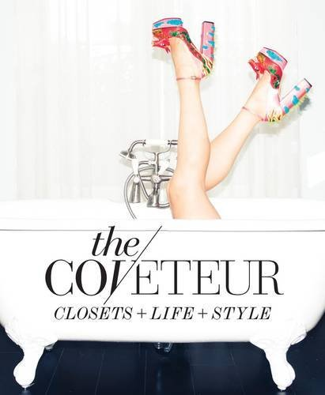
中文书名：《私人空间，个性风格》
英文书名：The Coveteur: Private Spaces, Personal Style
作 者：Stephanie Mark
出 版 社：Abrams
代理公司：ANA/Jessica Wu
页 数：272页
出版时间：2016年10月
代理地区：中国大陆、台湾
审读资料：电子稿
类 型：时尚生活

内容简介：

The Coveteur成立于2001年，每月浏览量超过400万，是全球最火爆的时尚网站。这本图文并茂的咖啡桌读物以网站内容为基础，带领读者一窥时尚名流们的衣橱和家居。

TheCoveteur.com网站以挖掘时尚界名人的生活美学为特色，展示了好莱坞巨星的衣橱，时尚名媛的居家生活，以及知名设计师的家庭摆饰，可谓时尚大片、室内设计和窥探名人隐私的完美组合。

书中收录了43位著名设计师、模特、时尚编辑和时尚达人的灵感源泉，其中包括：

- “维多利亚的秘密”模特卡莉·克劳斯（Karlie Kloss）
- “维多利亚的秘密”签约天使罗茜·汉丁顿—惠特莉（Rosie Huntington-Whiteley）
- 同名彩妆品牌创始人芭比·波朗（Bobbi Brown）
- 世界超级名模辛迪‧克劳馥（Cindy Crawford）
- 同名高跟鞋品牌创始人克里斯提·鲁布托（Christian Louboutin）
- 前“维多利亚的秘密”模特、时尚达人米兰达·可儿（Miranda Kerr）
- 美国最年轻的著名时尚博主泰薇·盖文森（Tavi Gevinson）
- 英国知名彩妆师、兰蔻全球彩妆创意总监丽莎·埃尔德里奇（Lisa Eldridge）
- 《花花公子》杂志创始人休·赫夫纳（Hugh Hefner）
- 好莱坞女星杰西卡‧阿尔巴（Jessica Alba）

本书以众多色彩丰富、极具设计感的照片，介绍了时尚名人喜爱的衣物、配饰、具有特色的私人物品，以及极少曝光的居家生活方式。

对于那些想要走进名人世界，领略时尚潮流，欣赏美丽物品的人来说，本书将是最佳礼品。对于每位痴迷时尚的读者，本书都是不可或缺的宝典。

作者简介：

斯蒂芬妮·马克（Stephanie Mark）和杰克·罗森博格（Jake Rosenberg）是时尚网站The Coveteur的共同创办人。斯蒂芬妮·马克是时尚设计师，杰克·罗森博格则是知名摄影师，两人经常在加拿大多伦多与美国纽约两地穿梭。

谢谢您的阅读！
请将反馈信息发至：吴伊裴（Jessica Wu）
安德鲁·纳伯格联合国际有限公司北京代表处
北京市海淀区中关村大街甲59号中国人民大学文化大厦1705室
邮编：100872
电话：010-82449901
传真：010-82504200
Email：jessica@nurnberg.com.cn
网址：http://www.nurnberg.com.cn
微博：http://weibo.com/nurnberg
豆瓣小站：http://site.douban.com/110577/
微信订阅号：ANABJ2002

